**Белявский Леон Андреев (Bielawski Leon)**

1 марта 1796 г – крещение (НИАБ 136-13-894, лист 28об, №26/1796-р (ориг)), (РГИА 823-2-18, лист 255,№11/1796-р (коп)).

Лист 28-об. **Метрическая запись №26/1796-р (ориг).**

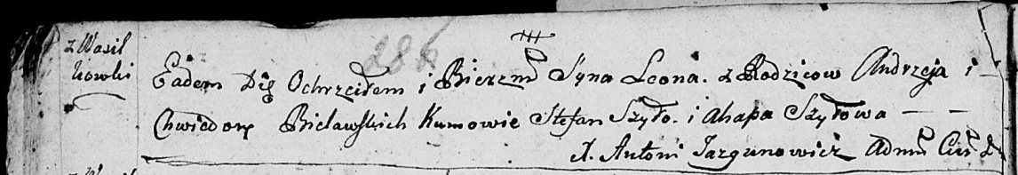

Дедиловичская Покровская церковь. 1 марта 1796 года. Метрическая запись о крещении.

Bielawski Leon – сын родителей с деревни Васильковка.

Bielawski Andrzey – отец.

Bielawska Chwiedora – мать.

Szyło Stefan - кум.

Szyłowa Ahapa - кума.

Jazgunowicz Antoni – ксёндз.

Лист 255. **Метрическая запись №11/1796-р (коп).**

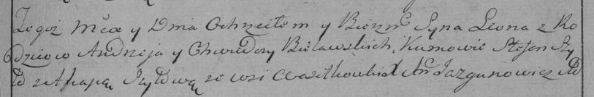

Дедиловичская Покровская церковь. 1 марта 1796 года. Метрическая запись о крещении.

Bielawski Leon – сын родителей с деревни Васильковка.

Bielawski Andrzey – отец.

Belawska Chwiedora – мать.

Szyło Stefan – кум.

Szyłowa Ahapa – кума.

Jazgunowicz Antoni – ксёндз.